**Ćwiczenie 5 2021_22 – użytkownicy i grupy lokalne**

Zrzuty umieść w dokumencie Worda o nazwie **ćw_5_nazwisko.** Na zrzutach ma być widoczny pasek tytułowy.

1.Uruchom konsolę **cmd** jako administrator. Ustaw twoje **imie i nazwisko** jako tytuł bieżącego okna konsoli.

2. Wyświetl listę użytkowników systemu odpowiednim poleceniem.

W twoim systemie mają być (oprócz twojego konta **admin**) konta użytkowników o następujących loginach: **uczen**, **kolega,** **magazynier**, **dozorca i kierownik**.

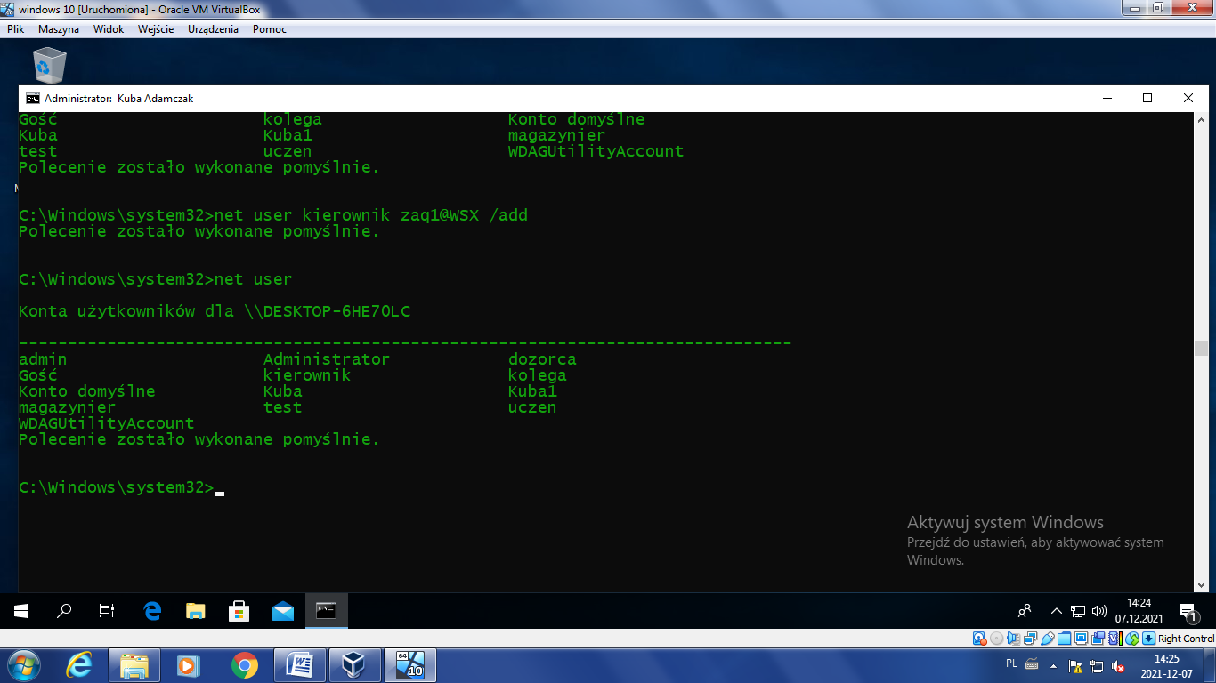

3.Korzystając z odpowiedniego polecenia wyświetl listę grup lokalnych. (zrzut)

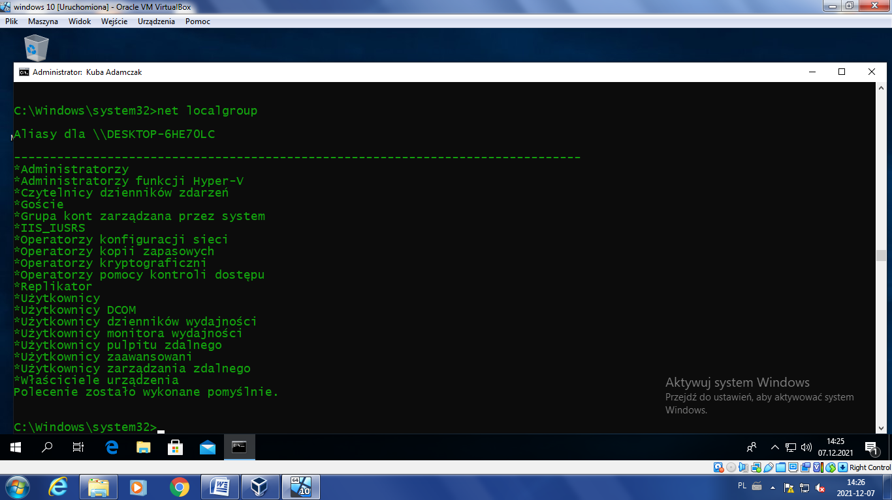

4. Utwórz grupę **uczniowie** i dodaj do niej konta użytkownika **uczen** oraz **kolega**. (zrzut)

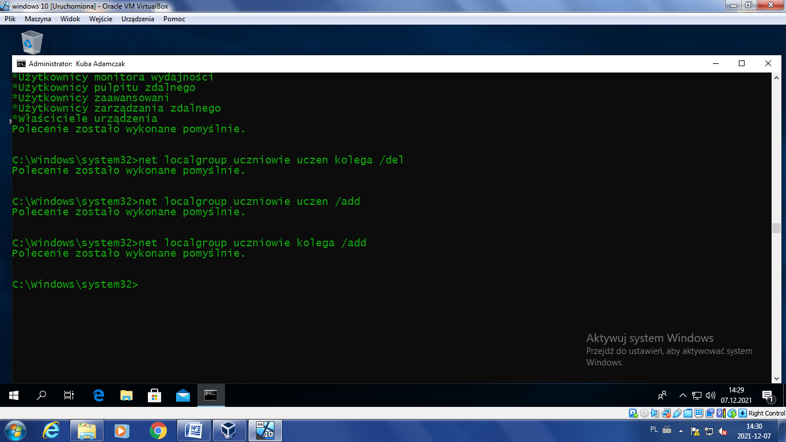

5. Wyświetl listę członków grupy **uczniowie**. (zrzut)

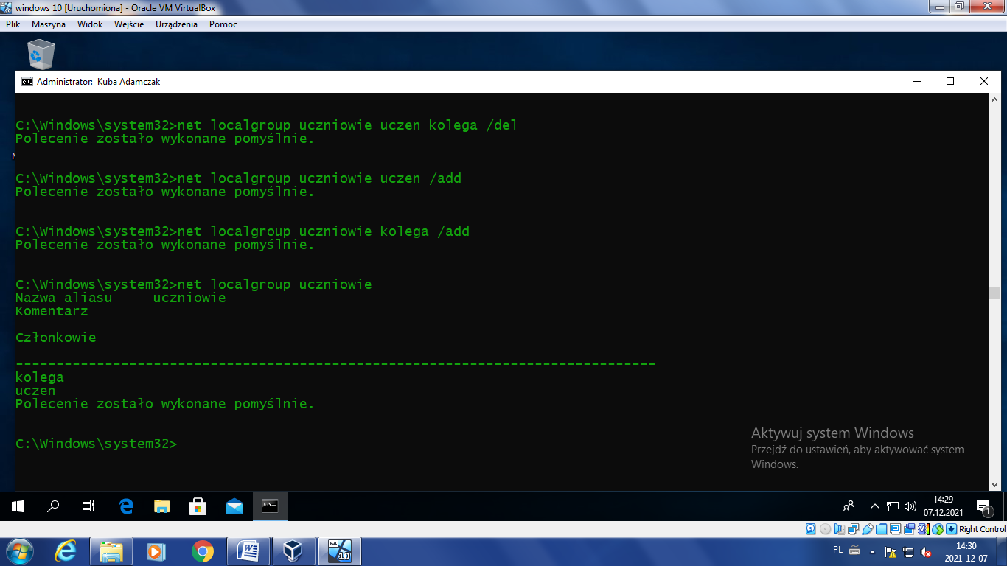

6. Wyświetl informację o koncie **uczen**. (zrzut – widoczna przynależność do grup)

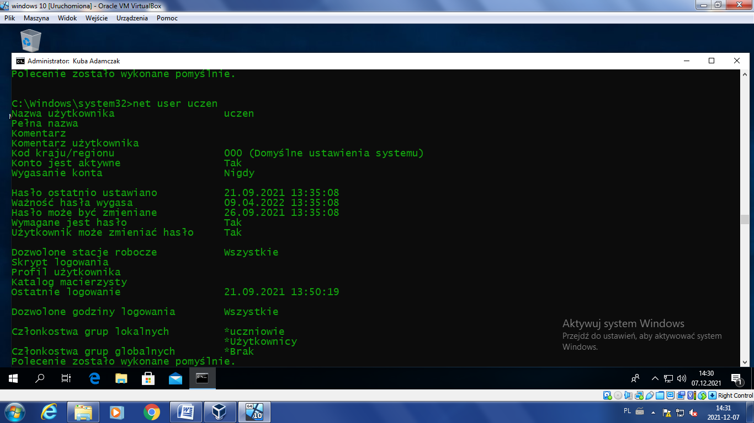

7. Utwórz grupę **firma** i dodaj do niej konta użytkowników **magazynier i dozorca**. (zrzut)

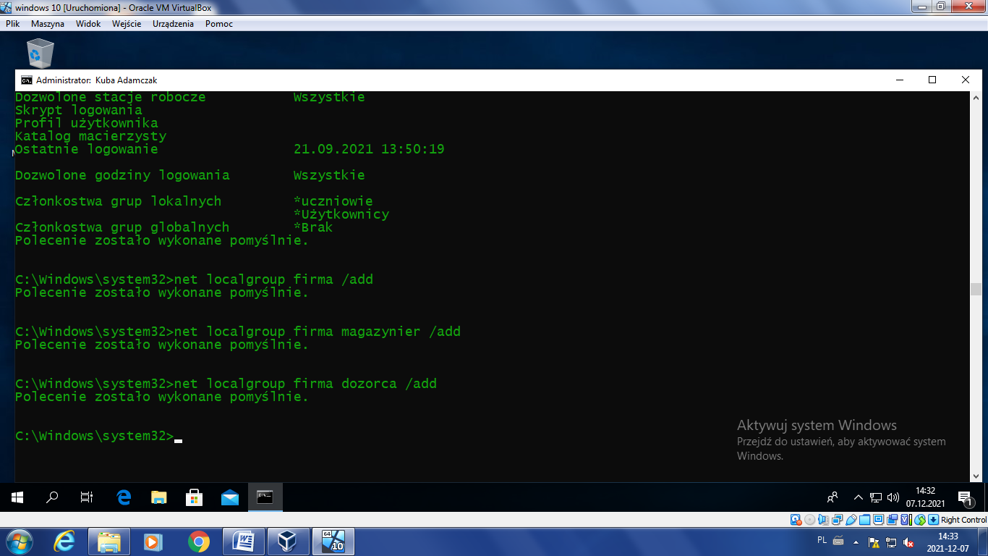

8.Wyświetl informacje o koncie **magazynier**. (zrzut – widoczna przynależność do grup)

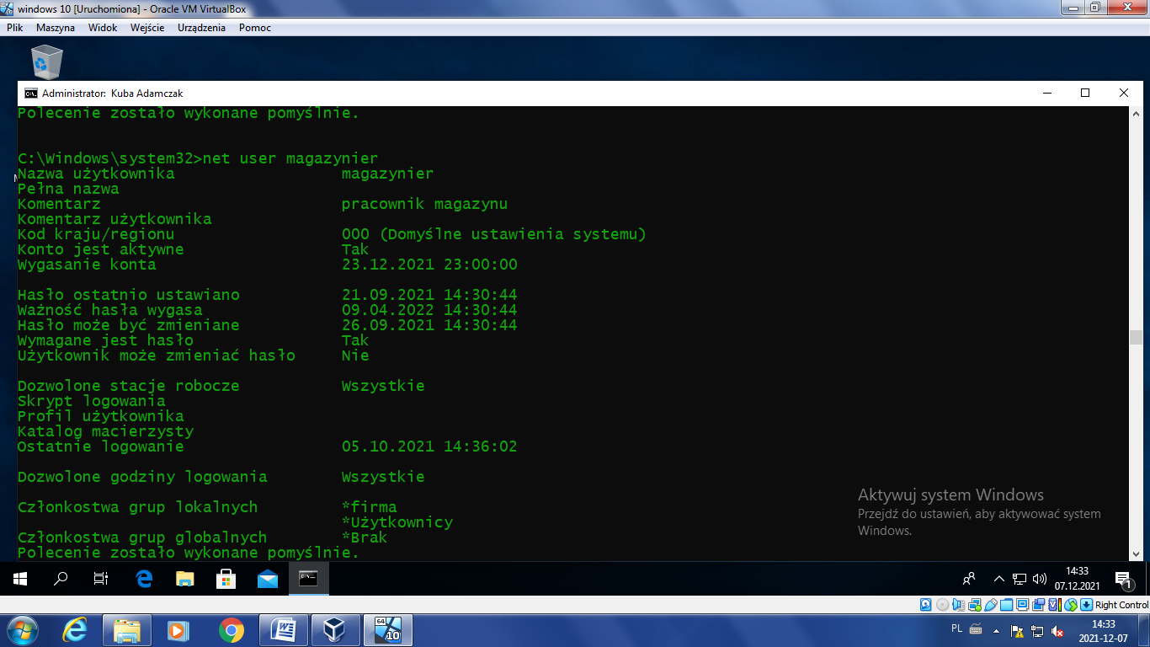

9. Wyświetl informacje o koncie **dozorca**. (zrzut – widoczna przynależność do grup)

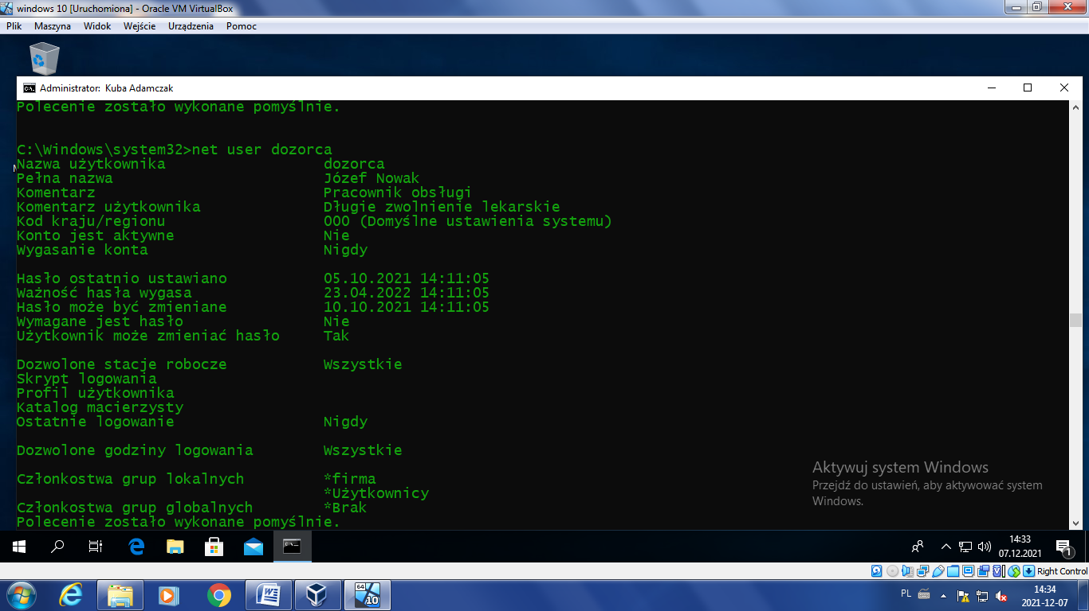

10. Utwórz konto **kierownik** z uprawnieniami administracyjnymi, następnie dodaj do grupy **firma** (zrzut)

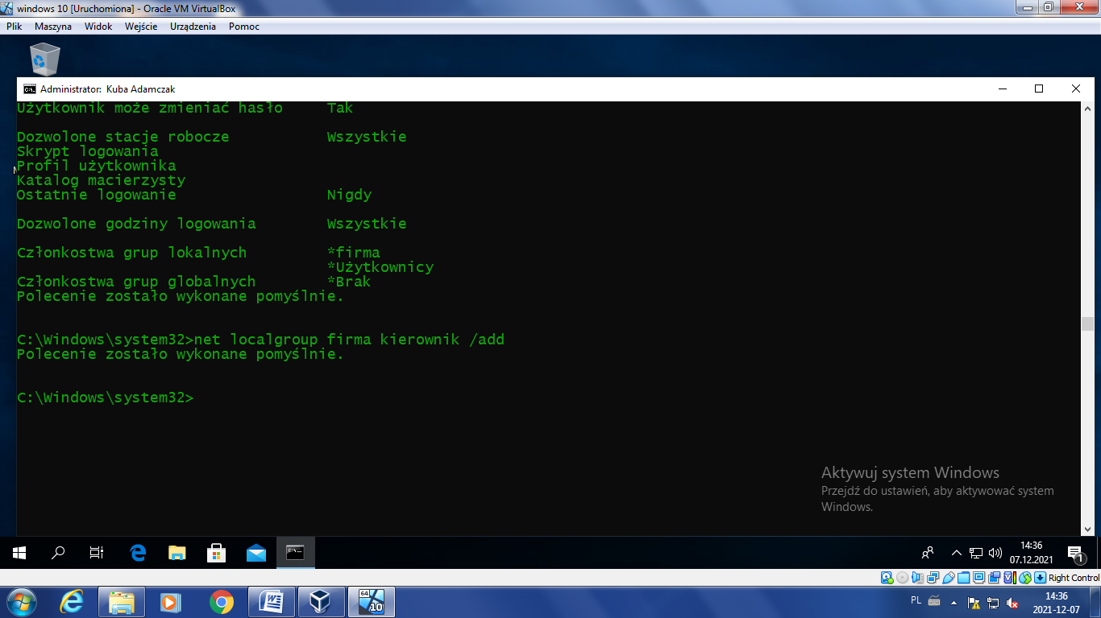

11. Wyświetl informacje o koncie **kierownik**. (zrzut – widoczna przynależność do grup)

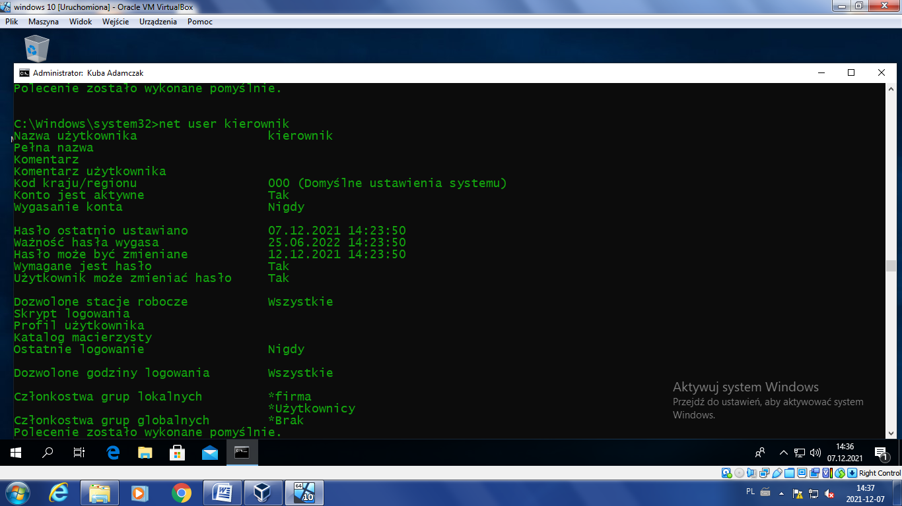

12. Wyświetl listę członków grup: **uczniowie, firma, użytkownicy, administratorzy**. (zrzuty)

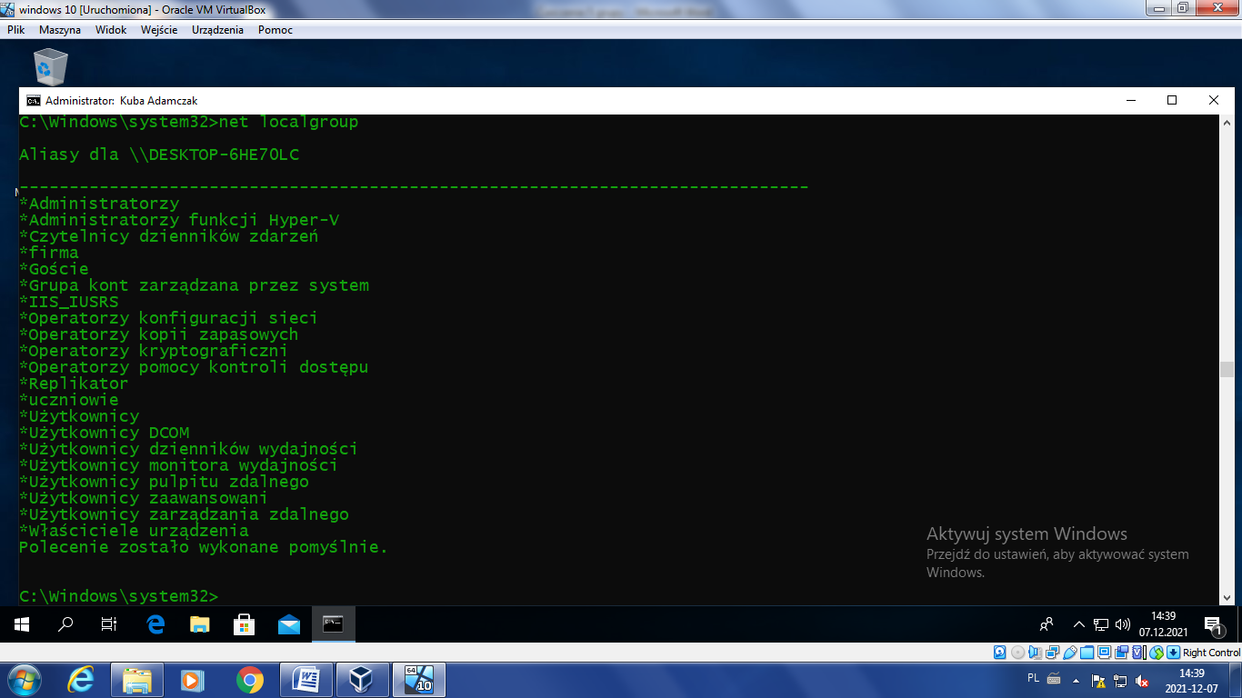

**Zaloguj się na konto uczen, następnie na konto dozorca, aby utworzyć profile.**

Uruchom przystawkę **secpol.msc** (Ustawienia zabezpieczeń lokalnych)

13. Wybierz **Zasady lokalne ► Przypisywanie praw użytkownika** i wprowadź następujące ustawienia

1. Członkowie grupy **firma**  **mogą** zamykać systemu (zrzut)

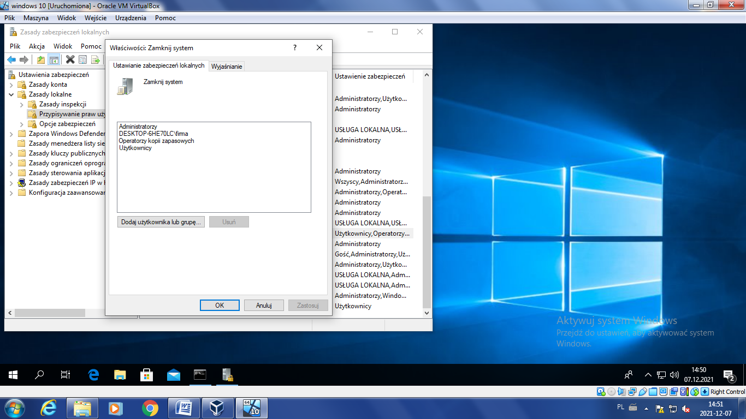

1. Członkowie grupy **firma**  **mogą** zmienić czas systemowy (zrzut)

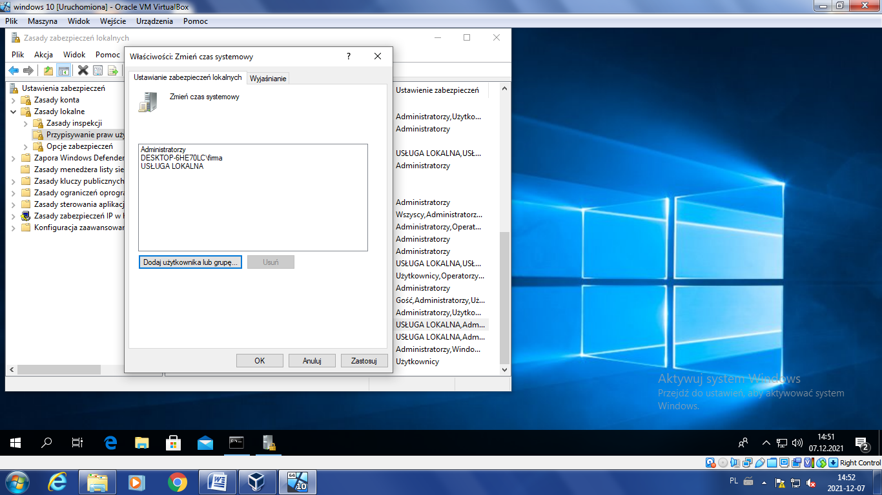

14. Wybierz **Zasady lokalne ► Opcje zabezpieczeń:**

15. Zmień tytuł komunikatu dla użytkowników próbujących się zalogować na **Święta 2021** (zrzut)

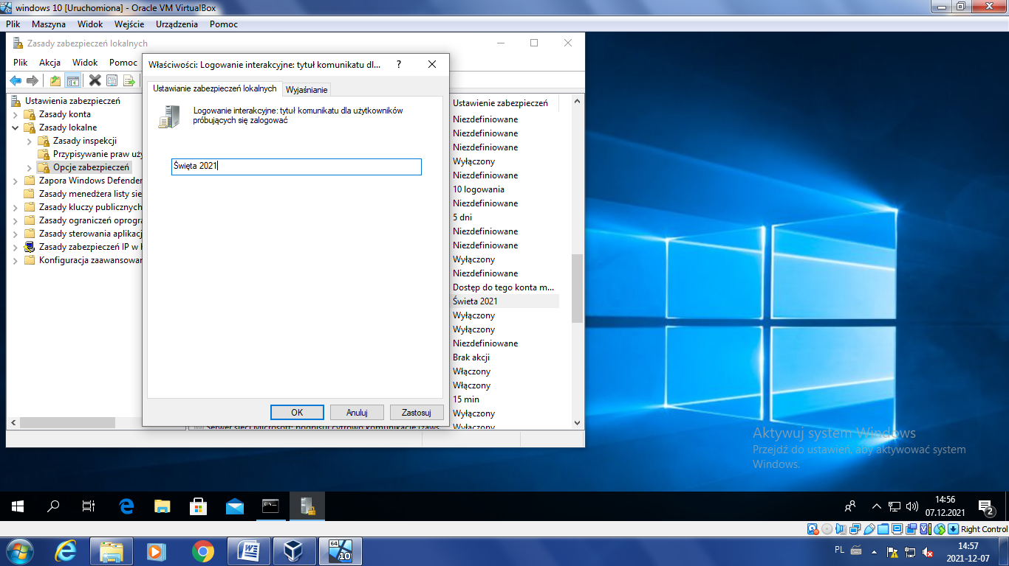

16. Zmień treść komunikatu dla użytkowników próbujących się zalogować na **Pamiętaj o upominkach dla rodzinki** (zrzut)

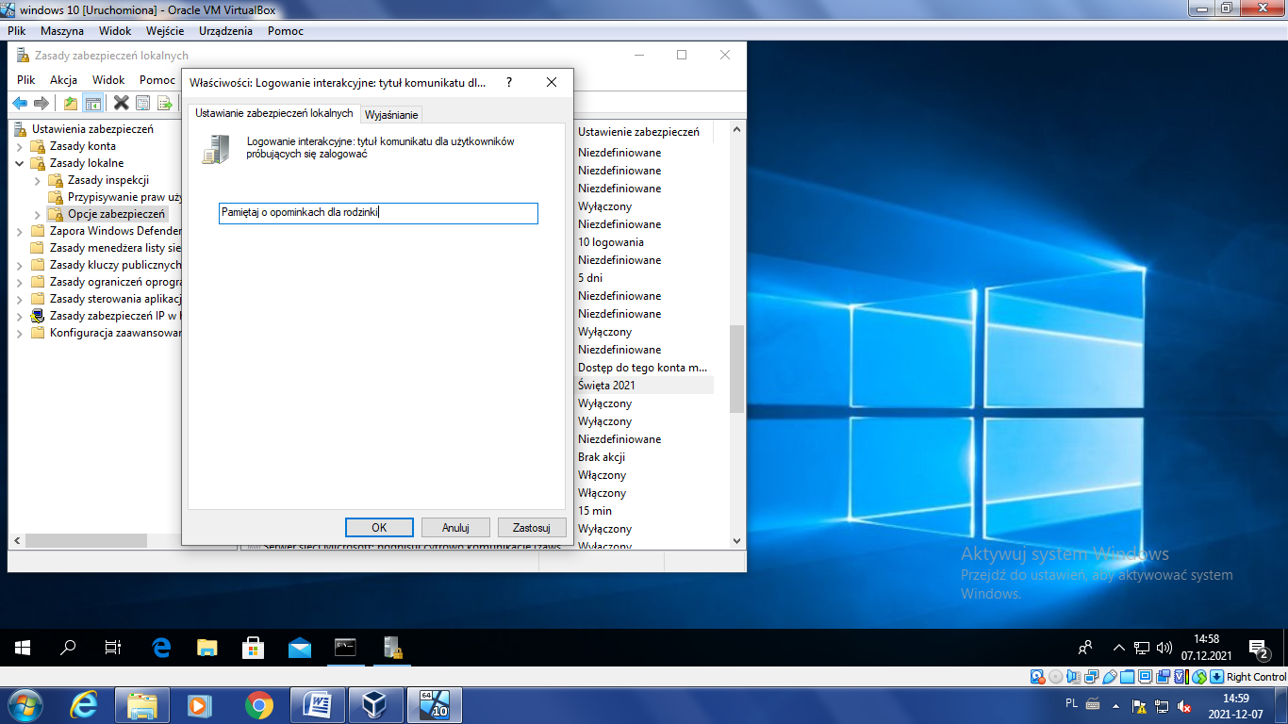

17. Włącz opcje „Urządzenia: zapobiegaj instalacji sterowników drukarek przez użytkowników”. (zrzut)

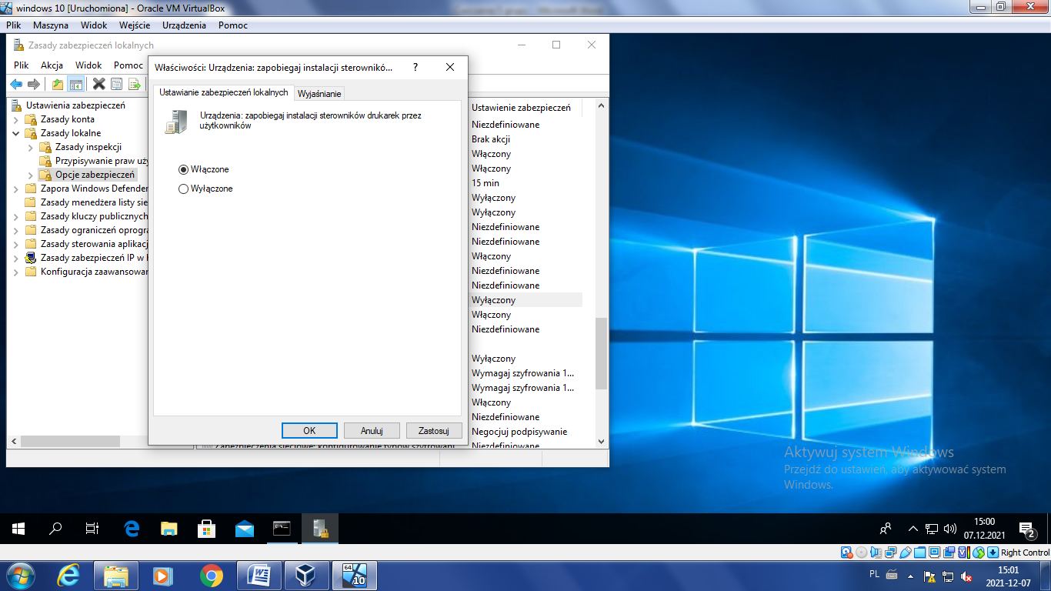

18. Ustaw 4 dni monitowania użytkownika przed wygaśnięciem hasła (zrzut)

